La dernière revue littéraire
26.01.2021

Les secrets de ma mère / Jessie Burton.- Paris : Quai Gallimard, 2020.
En ce qui me concerne, j'ai préféré, et de loin, les deux autres titres (Miniaturiste, et, Les filles au lion) que j'ai trouvé plus aboutis que le présent titre.

Malgré l'alternance entre passé et présent tentant de donner des réponses aux interrogations de l'héroïne - Rose Simmons - de nombreuses questions restent sans réponses. Le dénouement, quant à lui, laisse un petit goût d'amertume au vu du mystère qui plane toujours sur le devenir de l'un des personnages.

Mais peut-être est-ce voulu par Jessie Burton, et, cela même, si ce dernier a été - à mon sens - quelque peu bâclé.

Malgré un ressenti mi-figue mi-raisin, Jessie Burton étant une romancière que j'apprécié, je n'ai pas regretté une seule seconde ma lecture.

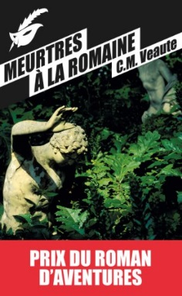
Meurtres à la romaine / C. M. Veaute.- Paris : Ed. du Masque, 2013.
Même si les sœurs Veaute connaissent à la perfection la ville de Rome, la villa Médicis, l'intrigue reste plus que confuse ainsi que guère évidente à appréhender, à suivre.
Les personnages ne sont guère crédibles, voire parfois caricaturaux. Par moment, leurs comportements me semblent quelque exagérés, forcés. En bref, peu naturel. Une petite déception envers une lecture tirant par moment en longueur.

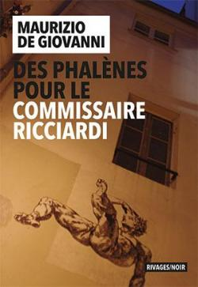
Des Phalènes pour le Commissaire Ricciardi / Maurizio Giovanni.- Paris : Rivages, 2020.
Dans ce nouvel opus, Maurizio de Giovanni offre à ses lecteurs un héros plus sombre, plus tourmenté que jamais, voire même quelque peu dépressif suite au décès de l’un de ses proches dont il a beaucoup de mal à se remettre.
Son caractère solitaire combiné à l’attitude de ses collègues du commissariat où il officie ne l’aide pas. En effet, ceux-ci jugent son comportement étrange, bizarre.
L’Italie de Mussolini, et, plus particulièrement la Naples des quartiers populaires n’arrange pas les choses. Il s’y dégage une atmosphère triste, délétère, sombre, glauque. Les napolitains semblent fatalistes, accablés ainsi qu’à l’image de leur ville. Il faut avouer que le régime fasciste n’arrange pas les choses.
Un roman captivant qui se lit, voire se dévore, comme un polar.

Tous, sauf moi / Francesca Melandri.- Paris : Gallimard, 2019.

Un portrait de famille retraçant la conquête, puis, la colonisation de l’Ethiopie par les chemises noires, entre 1936 et 1941, sous le régime de Mussolini.
Flash-backs incessants entre l’époque contemporaine et l’Italie fasciste afin d’expliquer les facettes cachées de la colonisation. Même si ce titre est intéressant, il faut bien s’accrocher. En effet, l’histoire est complexe ainsi qu’assez dure. Le problème de l’immigration est également évoqué, tout comme les liens entre l’Ethiopie et l’Italie au point de vue historique, sociale, etc.

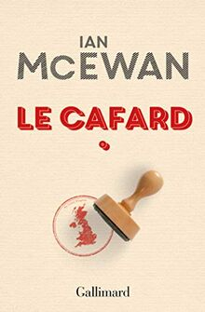
Le cafard / Ian McEwan.- Paris Gallimard, 2020.

Un petit clin d’œil à Kafka. Un coup de cœur plein d’humour (à l’anglaise), et, surtout jubilatoire. Sous couvert d’une œuvre de fiction, Ian McEwan distille des critiques sur la société via des remarques, des commentaires dignes d’Alfred Jarry et son théâtre de l’absurde.
Un cafard se transforme en humain afin de devenir premier ministre avant de semer la pagaille avec une loi dans laquelle on paye pour pouvoir travailler tout en recevant un salaire pour obtenir un frigo, une voiture, etc.
Un roman pratiquant l’humour noir, décapant où les codes de l’économie que l’on connaît sont inversés.

Les souvenirs / Patrick Suskind.- Paris : France Loisirs, 1987.

David Foenkinos évoque sa propre histoire, et plus particulièrement les souvenirs en lien avec sa grand-mère. Une certaine nostalgie se dégage de ce roman, à la fois triste et heureux, mais jamais négatif. C’est plutôt une réflexion sur sa propre vie, etc. Le tout est écrit dans un style tout en pudeur.
Un film avec Annie Cordy a été tiré de ce roman. David Foenkinos a participé au scénario. On retrouve donc toute la sensibilité, l’émotion de l’écrivain dans le film.

Une rose seule / Muriel Barbery.- Paris : Actes Sud, 2020.
Muriel Barbery retrace l’histoire d’une jeune femme qui n’a jamais connu son père, et, qui le retrouve par hasard après le décès de sa mère via une lettre.

Elle apprend ainsi que son père est japonais. De magnifiques descriptions, comme sur la façon de prendre son thé, et autres paysages japonais sont évoquées par l’auteur. Ces descriptions sont telles que le lecteur a l’impression de se trouver, de vivre au Japon.

Les émotions des divers personnages sont également bien décrites. On note un changement subtil au fil des pages lorsque l’héroïne apprend à connaître son père.

Et puis au pire, on s’aimera / Thierry Cohen.- Paris : Plon, 2020.

Une jeune femme, trentenaire, mal dans sa peau, découvre l’amour par hasard, via un admirateur inconnu qui lui offre des fleurs.
Elle n’aura de cesse de découvrir son identité. Cela lui permettra ainsi de prendre de l’importance vis-à-vis de ses collègues, ses voisins.

Au fil des rebondissements, de nombreuses réflexions sur la société actuelle, et, les relations humaines. Un très bon moment de lecture.

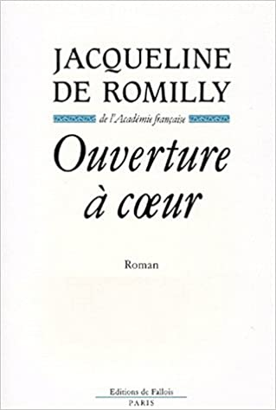
Ouverture à cœur / Jacqueline de Romilly.- Paris : Editions de Fallois, 1990.

Il s’agit de l’unique roman de Jacqueline de Romilly, agrégée de grec. Il s’agit d’un petit roman bien ficelé dans lequel on rentrouvre (la narratrice) une universitaire. Celle-ci ne nage pas vraiment dans le bonheur bien qu’elle soit en couple. La mère va ouvrir son cœur afin de connaître les raisons du comportement de sa fille qu’elle voit triste, éteinte, etc.

Ce litre, tourné essentiellement sur deux générations de femmes, est plein d’humanité, d’une extrême sensibilité. C’est aussi une étude psychologique des personnages.

Hors catalogue :

Et tout me parle de vous / Dominique Marny.- Paris : Presses de la Cité, 2015.
Dominique Marny retrace l’histoire d’Ariane qui a vu sa carrière de danseuse brisée par un accident. Elle devient alors chorégraphe dans la région de la Loire tout en rencontrant l’amour dans sa région d’adoption.

Un roman du terroir et d’amour sur fonds d’attentat bien ficelé dans lequel on passe un excellent moment de détente, dans la lignée des romans de Françoise Bourdin. C’est facile à lire.

Les autres américains.- / Laïla Lalami.- Paris : Christian Bourgeois, 2020.
Le fil conducteur de ce titre est essentiellement un questionnement sur le racisme, les problèmes identitaires.
En effet, le personnage principal est un jeune américain d’origine marocaine, victime d’un accident mortel. Diverses questions émergent s’il s’agit ou non d’un crime raciste ou un simple accident.
Un roman intéressant, mais pas un véritable coup de cœur.

